22 septembrie 2021
RAPORT ZILNIC

Date de conectare FTP
HOST: 91.195.151.146
USERNAME: transgaz
PASSWORD: s3cur1zat

În scopul unei mai bune colaborări, vă rugăm să ne semnalaţi eventualele neplăceri şi să ne oferiţi sugestii pe care le consideraţi necesare creşterii calităţii serviciului de monitorizare.

1.Ştiri şi emisiuni din domeniul gazelor

Calificativ:  NEUTRU | Facturi mai mari la apă caldă și căldură | Antena1-19:08  2min 16s  Antena3-18:01  2min 38s  Antena3-23:35  2min 00s  B1TV-23:27  2min 20s
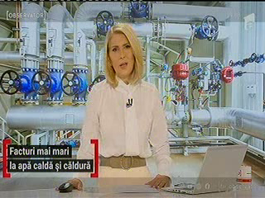 | În București, prețul gigacaloriei va crește de luna viitoare cu 25%, iar asta din cauza faptului că prețul gazului a crescut. Administratorul special al Elcen spune că prețul negociat cu Romgaz este dublu față de anul trecut, dar în condițiile de piață actuale, este un preț foarte bun obținut de către Elcen. Premierul Florin Cîțu a declarat că nu știe de ce Romgaz vinde gazul cu 60% mai scump și dă asigurări că nu vom rămâne fără gaz în această iarnă.  VIDEO Antena1  VIDEO Antena3 Audiență: persoane  VIDEO Antena3  VIDEO B1TV

Calificativ:  NEUTRU | Facturi mai mari la apă caldă și căldură | Antena3-18:04  11min 52s
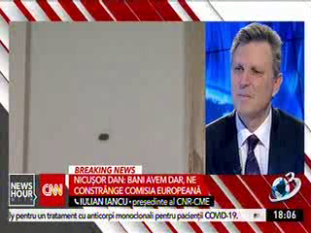 | Iulian Iancu, preşedinte al Comitetului Naţional Român al Consiliului Mondial al Energiei, a declarat că în Bucureşti, preţul căldurii s-a dublat, iar pentru o garsonieră, căldura va fi cât pentru un apartament. Acesta mai spune că ar trebui stabilit un preț limită, iar ce este peste acel preț limită să fie impzitat de stat și preluat cu destinația consumator vulnerabil, fie el casnic sau industrial.  Europa are o mare problemă în acest moment cu gazele, rezervele de gaze din Europa fiind la o capacitate de până în 72%, cel mai scăzut nivel din ultimul deceniu. În ţara noastră rezervele sunt chiar mai mici, de doar 60%.  Acesta este unul dintre motivele scumpirii excesive a gazelor.Totuşi, o serie de parlamentari europeni au cerut o anchetă asupra a ceea ce susţin că ar fi o manipulare a pieţei de către compania rusească Gazprom.  Haosul din piaţa gazelor naturale a dus până acum la scumpiri în unele sectoare de peste 280 la sută.  Adrian Negrecu, analist, spune că primele facturi majorate cu 30-50% le vom vedea începând cu octombrie, noiembrie pentru mulți dintre consumatori atunci când intră în vigoare noile contracte de furnizare de gaz,  VIDEO Antena3

Calificativ:  NEUTRU | Dosar de politician | B1TV-21:00
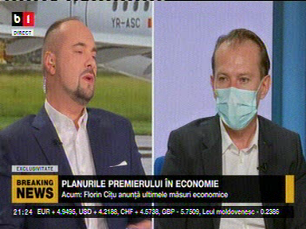 | În cadrul emisiunii s-au discutat următoarele subiecte:  - Premierul Florin Cîțu spune că guvernul va avea grijă ca la iarnă cetățenii să nu fie foarte afectați de creșterea prețurilor la energie și gaze, dar nici IMM-urile să nu fie afectate. Acesta mai spune că e nevoie de investiții în capacități de producție a energiei. Acesta mai spune că UE vrea să închidem capacitățile care poluează, dar premierul este de părere că nu trebuie închise până nu avem ce să punem în loc. Acesta spune că vor fi construite reactoarele 3 și 4 Și că vrea o strategie care să ne asigure securitatea națională în ceea ce privește energia. Acesta mai spune că investițiile din Marea Neagră merg mai departe și legea offshore va fi modificată în această sesiune parlamentară. Acesta mai spune că creșterea prețurilor nu este cauzată doar de Gazprom ci și de creșterea prețului la certificatele de CO2.

Calificativ:  NEUTRU | Special B1 | B1TV-19:00
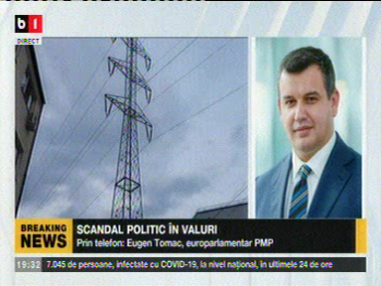 | În cadrul emisiunii s-au discutat următoarele subiecte:  - Moderatoarea emisiunii spune că un grup de 40 de europarlamentari a cerut Comisiei Europene să investigheze rolul pe care Gazprom l-ar avea în creșterea prețului gazelor naturale în Europa.  - Eugen Tomac, europarlamentar PMP, spune că a fost o dezbatere în Parlamentul European cu privire la creșterea explozivă a prețurilor la energie și s-a ajuns la concluzia că Gazprom încearcă să manipuleze piața. Acesta mai spune că stocurile în UE nu sunt suplimentate așa cum se solicită, fapt pentru care a avut loc o creștere de prețuri în lanț. .  - Stelian Negrea, jurnalist, spune că Gazprom a avut un accident la o facilitate din Rusia unde transportă niște gaze și ca urmare a redus volumul de gaze transportate printr-o stație din Germania, iar acestea par deliberate pentru a reduce volumul de gaze către Europa, în condițiile în care Rusia a inaugurat Nord Stream 2.

Calificativ:  NEUTRU | România la raport | RomâniaTV-20:00
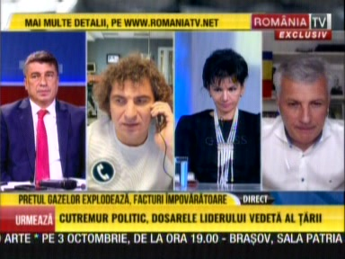 | În cadrul emisiunii s-au discutat următoarele subiecte:  - Mihai Nicuț, jurnalist, spune că de la începutul anului și până acum, am avut în medie, o creștere a prețului la gaze de 70%, iar la electricitate de circa 40-50%. Acesta spune că având în vedere că prețul gazelor a explodat, era clar că vor fi afectați cei care au energie termică în regim centralizat, deoarece CET-urile funcționează pe gaze.  - Daniel Zamfir, membru PSD, spune că PSD a propus plafonarea prețului la energie și la gaze deoarece este singura soluție.  - Acesta mai spune că marii profitori ai acestei situații sunt producătorii de energie și avem în această perioadă profituri la producători de energie care ajung la 500%, iar asta este inacceptabil. Acesta mai soune că proiectul de lege al PSD prevede impozitarea profiturilor nesimțite ale producătorilor.  - Mario Demezzo, membru PNL, soune că prețul la energie a crescut în toată Europa, nu doar la noi, dar că Guvernul ia măsuri.

Calificativ:  NEUTRU | 100% | RealitateaPlus-23:00
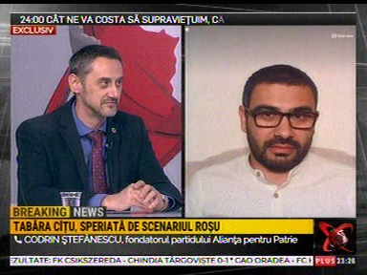 | În cadrul emisiunii s-au discutat următoarele subiecte:  - Mario Demezzo, membru PNL, spune că legea consumatorului vulnerabil a fost adoptată datorită PNL, iar în momentul în care piața energiei s-a destabilizat la nivel european parlamentarii PNL au propus ca legea să fie pusă în aplicare din noiembrie. Acesta mai spune că prețurile au crescut deoarece au crescut la nivel european și că Spania are măsuri de ajutor pentru oameni în urma creșterii prețului la energie.

2.Ştiri şi emisiuni din domeniul energiei

Calificativ:  NEUTRU | În fața națiunii | Antena3-19:00
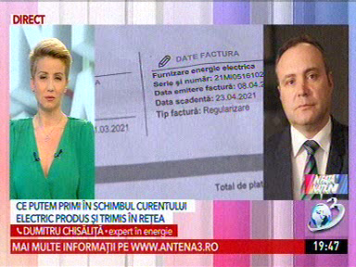 | În cadrul emisiunii s-au discutat următoarele subiecte:  - Moderatoarea vorbește despre faptul că Ministerul Energiei a pus în dezbatere publică un proiect de OUG amplu, care conține și prevederi pentru introducerea compensării cantitative pentru energia livrată în rețea de prosumatori.  - În cadrul unui material se spune că furnizorii vor fi obliați să factureze doar diferența din ce consumă prosumatorul în rețea și ce livrează în rețea. În cazul în care cantitățile livrate de acest prosumator le depășesc pe cele consumate din rețea, ce rămâne se poate compensa cantitativ în termen de 2 ani, mai simplu, se poate consuma iarna ce s-a produs în exces vara.  - Dumitru Chisăliță, președintele Asociației Energia Inteligentă , spune că este prima politică publică din domeniul energiei care merită felicitări și era de mult așteptată această modificare pentru prosumatori. Acesta mai spune că această lege vine cu multe elemente bune și încurajează energia verde, însă e de văzut dacă va fi aprobată această lege deoarece sunt multe instituții care nu vor fi de acord cu unele din propunerile acestui OUG.  - Acesta mai spune că prețurile vor continua să crească la energie, iar abia în primăvară se vor vedea scăderi de prețuri, asta în cazul în care nu se vor lua niște măsuri concrete pentru scăderea prețului.

